Compromiso de disminuir los residuos de plástico
Al hacer pequeños cambios en su vida cotidiana, puede marcar una gran diferencia al ayudar a proteger los ríos, las bahías y los océanos donde estos desembocan. Comprométase a hacer su parte revisando a continuación las medidas que debe tomar.

□ 1. Usar bolsas reutilizables para las compras y productos agrícolas en lugar de bolsas de plástico.
□ 2. Evitar los popotes de plástico; optar por los reutilizables o que pueden convertirse en composta.
Nombre: _______________________________________________
Me comprometo a (insertar números): __________________________
Correo electrónico: _________________________________________
No divulgaremos su correo electrónico, pero lo incluiremos en la lista de destinatarios de nuestro boletín informativo donde compartimos más recomendaciones y técnicas para disminuir los residuos, en especial los plásticos, que dañan nuestros océanos. Una vez que haya llenado este formulario, recórtelo y envíelo por correo a FOSB; PO Box 481; Anacortes, WA 98221. Le informaremos dónde puede pasar a recoger sus bolsas reutilizables gratuitas para las compras y productos agrícolas.
□ 3. Utilizar botellas de agua o tazas reutilizables.
□ 4. Usar cubiertos, tazas y platos reutilizables en vez de plástico.
□ 5. Reutilizar y reciclar, y evitar los envases siempre que sea posible.
□ 6. Convertir en composta los residuos orgánicos para usar menos bolsas de basura.
□ 7. Llevar su propio envase reutilizable para guardar la comida sobrante si come en un restaurante.
□ 8. Informarse acerca de cómo organizar eventos o reuniones sin generar residuos.
□ 9. Evitar comprar o utilizar productos de espuma de poliestireno.
□ 10. Desechar o reciclar los residuos de plástico correctamente.

Le pedimos que se comprometa con al menos dos de las acciones anteriores y que después entregue su formulario de compromiso a uno de nuestros voluntarios; recibirá una recompensa que lo ayudará en sus esfuerzos por reducir el uso cotidiano de plásticos.
Coalición para reducir el uso de plásticos y reciclar en Skagit

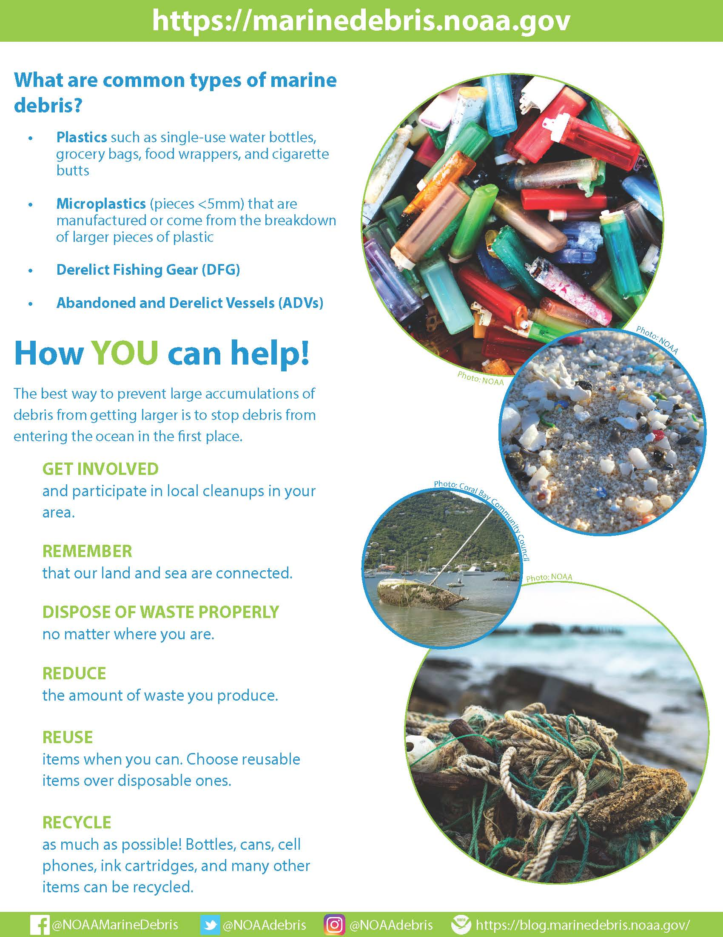
¿Cuáles son los residuos marinos más comunes?
- Plásticos, como botellas de agua de un solo uso, bolsas para compras, envoltorios de alimentos y colillas de cigarro
- Microplásticos (trozos de plástico <5 mm) que se fabrican a partir de la descomposición de piezas más grandes de plástico o que se derivan de estas
- Aparejos de pesca abandonados
- Embarcaciones abandonadas y en ruinas
¿Cómo PUEDE ayudar?
La mejor manera de seguir evitando la acumulación de grandes cantidades de residuos es, primero que nada, impedir que lleguen al mar.
INVOLÚCRESE
y participe en campañas de limpieza de su localidad.
RECUERDE
que nuestra tierra y mares están conectados.
DESECHE LOS RESIDUOS CORRECTAMENTE
donde quiera que se encuentre.
DISMINUYA
la cantidad de residuos que genera.
REUTILICE
los artículos que pueda. Opte por artículos reutilizables en lugar de desechables.
RECICLE
¡lo más posible! Las botellas, latas, celulares, cartuchos de tinta y muchos otros productos pueden reciclarse.

Gracias por hacer su parte y proteger nuestros canales y océanos contra los residuos de plástico.

